“政府开放日”暨民族团结进步创建工作观摩会在沙日浩来镇宝贝河嘎查举行

为深入学习贯彻党的二十大精神，铸牢中华民族共同体意识，3月23日上午，“政府开放日”暨民族团结进步创建工作观摩会在沙日浩来镇宝贝河嘎查举行，旗民委主任梁高娃、副主任计小艳、各苏木乡镇场街道、部分旗直单位、企业分管民族团结进步创建工作领导参加会议，镇长林万志陪同观摩。

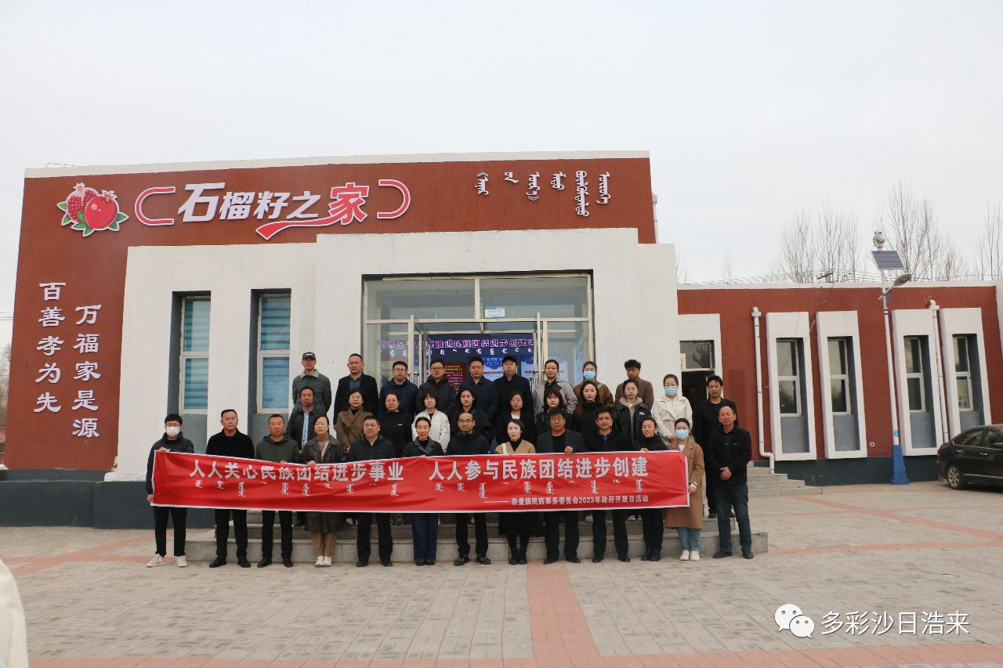

在观摩会现场，宝贝河嘎查党支部副书记侯世文以“四抓四促”工作机制为重点详细介绍了，从抓家庭示范、孝贤文化、老少联动、群众关切四个方面推动民族团结进步创建工作取得的实效，。与会人员通过听取介绍、交流分享等形式进行现场观摩。

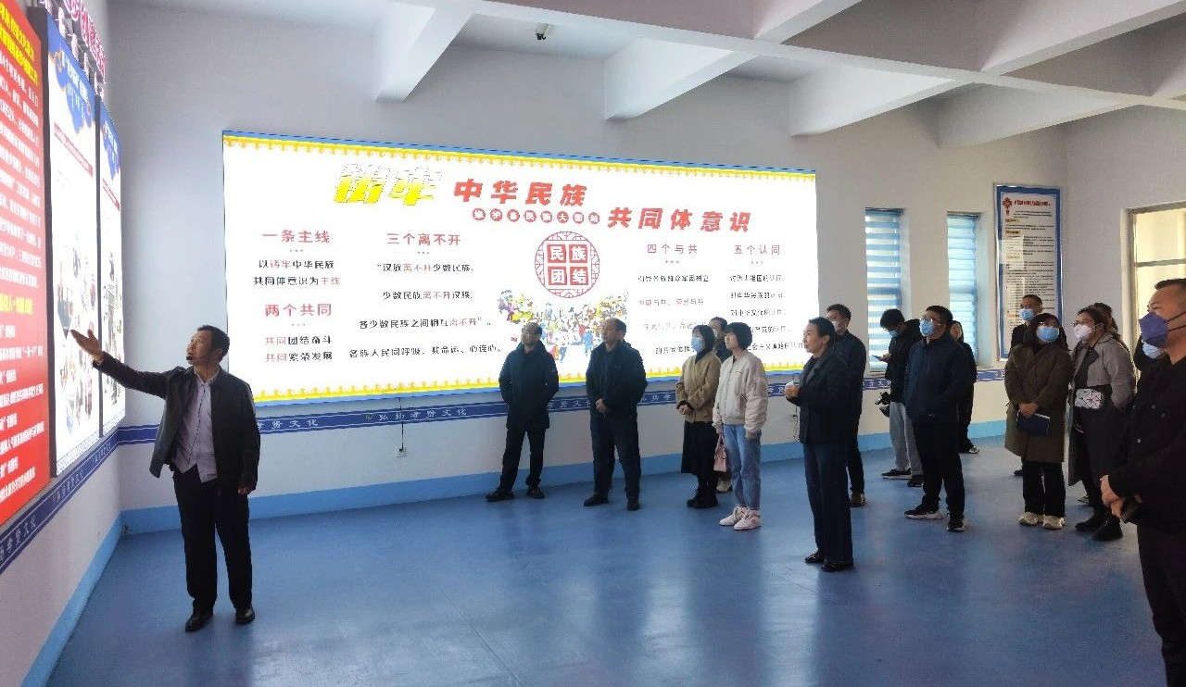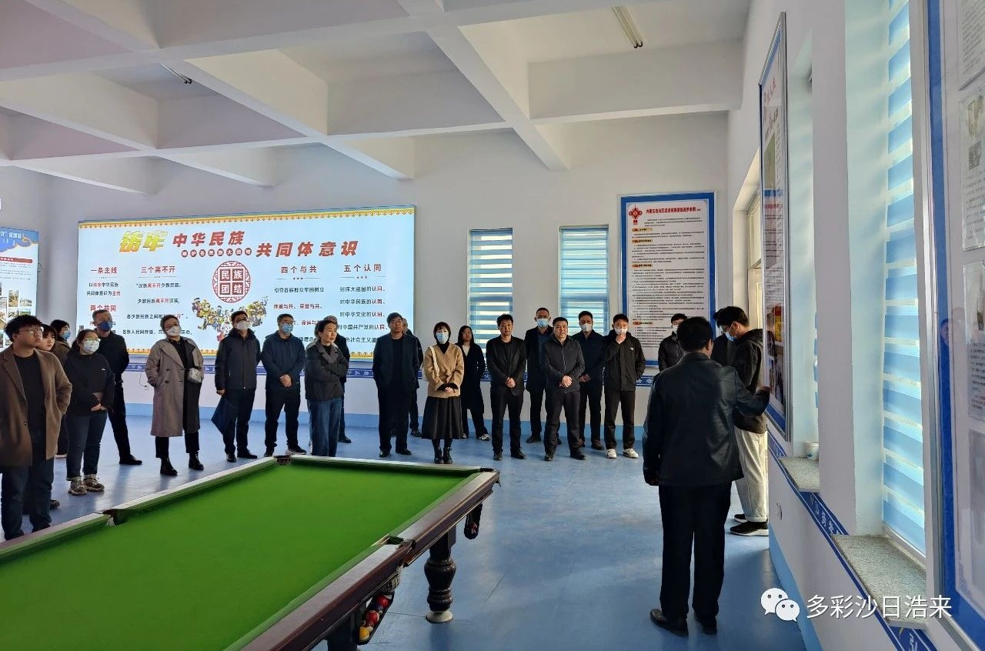

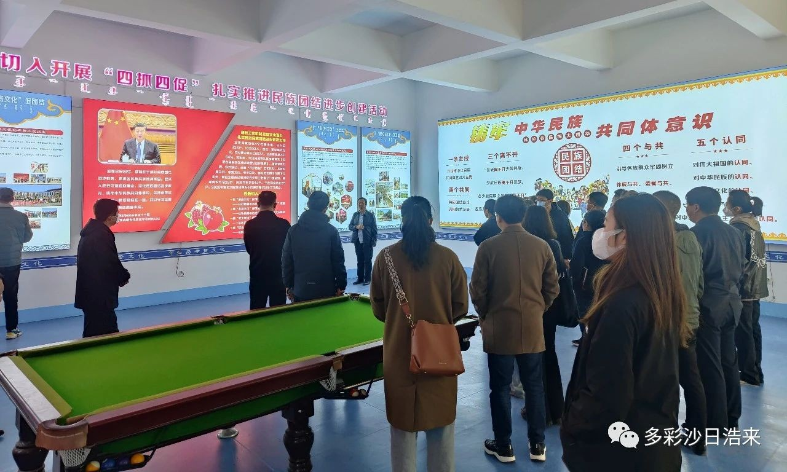

本次观摩，既是一次学习交流会，又是一次成果展示会。下一步，沙日浩来镇将进一步引导各族干部群众铸牢中华民族共同体意识，​持续深入开展民族团结进步创建工作，为推动沙日浩来镇各项事业高质量发展凝聚团结力量。